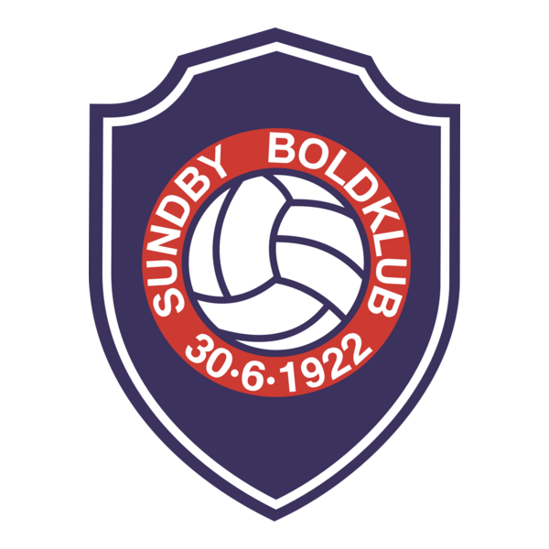

Kære frivillige i Sundby Boldklub

Bestyrelsen i Sundby Boldklub inviterer dig til nytårskur og frivillighedsdag lørdag 17. januar 2026 kl. 10.00–13.00 i Sundby Boldklub.
Formiddagen er for alle børne- og ungdomstrænere – uanset erfaring, køn og niveau – særligt trænerne for U10-U19.

Bestyrelsen byder på frokost, faglig inspiration og fællesskab, og dagen kommer til at foregå både på fodboldbanen og i klubhuset – med praktisk træning og viden både med og uden fodboldstøvler.

Vi har inviteret Søren Østergaard fra Center for Ungdomsforskning. Han kommer og deler viden og erfaringer om unges trivsel, motivation og fællesskaber – både på og uden for banen.
Han er forsker og ungdomsekspert med mange års erfaring i at forstå, hvad der driver og udfordrer unge i fritidslivet. Søren er samtidig en engageret formidler, der gør viden konkret og brugbar for trænere i hverdagen.

Tilmelding er nødvendig grundet forplejning. Brug følgende formular:
Nytårskur og frivillighedsdag – Udfyld formular

Vi glæder os til at se dig!
Og ja, vi har planer om at afvikle flere arrangementer for jer frivillige og tager gerne imod ønsker/temaer til kommende tiltag.

Bestyrelsen i Sundby Boldklub,

